ОТЧЕТ ПО ЛАБОРАТОРНОЙ РАБОТЕ №6
Дисциплина: Визуальное программирование
Тема: Приложение-каталог со списками, поиском, фильтрацией и таблицей
Вариант: №7 — Каталог смартфонов
Симиониди Анастас ИС 24-22

1. Цель работы
Получение практических навыков проектирования графического интерфейса пользователя JavaFX с использованием инструмента Scene Builder. Изучение механизмов управления коллекциями данных, связывания визуальных компонентов со свойствами моделей, а также практическое освоение алгоритмов динамического поиска, фильтрации и валидации пользовательского ввода.

2. Постановка задачи для индивидуального варианта
Разработать оконное приложение «Каталог смартфонов». Каждый объект в каталоге должен содержать не менее четырех характеристик: бренд, модель, объем памяти (в гигабайтах) и цену.
Приложение должно предоставлять пользователю следующие функциональные возможности:
- Отображение общего списка смартфонов в структурированном табличном виде.
- Добавление новых записей через форму ввода с обязательной проверкой корректности данных.
- Удаление выбранной из таблицы записи с предварительным подтверждением действия.
- Автоматический перенос параметров выбранного в таблице смартфона обратно в поля текстовой формы для удобства работы.
- Мгновенная фильтрация и поиск информации: поиск по совпадению названия модели и одновременный отбор по конкретному бренду.
- Интеграция выпадающего списка и боковой панели быстрой фильтрации, синхронизированных между собой.
- Вывод интерактивного счетчика, показывающего точное количество записей, удовлетворяющих заданным критериям поиска.

3. Структура проекта
Проект организован в рамках стандартной архитектуры сборщика и разделен на логические слои по паттерну MVC (Модель-Представление-Контроллер):
- Пакет исходного кода (src/main/java/kz/atu/lab06):
  - Класс инициализации и запуска жизненного цикла графического окна приложения.
  - Класс-контроллер, координирующий поведение элементов интерфейса, обрабатывающий события нажатия кнопок и изменения текстовых полей.
  - Класс модели данных, описывающий свойства сущности смартфона и содержащий методы доступа к ним.
- Пакет ресурсов (src/main/resources/kz/atu/lab06):
  - Файл разметки экранных форм в формате FXML, сгенерированный с помощью Scene Builder и содержащий дерево компонентов с назначенными уникальными идентификаторами и обработчиками событий.

4. Описание ключевых механизмов JavaFX
Описание работы ObservableList и FilteredList
Для хранения коллекции данных используется наблюдаемый список ObservableList. Его ключевая особенность заключается во встроенном механизме оповещения: при любых операциях записи (вставке или удалении элемента) все привязанные графические узлы автоматически перерисовывают свое состояние, избавляя от необходимости ручного обновления таблиц.
Поверх основного списка развернута специализированная обертка FilteredList. Она выступает промежуточным слоем и отвечает за фильтрацию. Вместо деструктивного удаления объектов из памяти при поиске, этот список применяет логическое правило (предикат), временно скрывая с экрана записи, не прошедшие проверку.
Настройка TableView и TableColumn
Отображение данных возложено на компонент TableView, разделенный на четыре вертикальные колонки TableColumn (соответствующие бренду, модели, памяти и стоимости). Связывание ячеек таблицы со свойствами Java-объектов реализовано через фабрику фабрик значений свойств. Данный механизм использует рефлексию для автоматического вызова геттер-методов модели при наполнении строк таблицы.
Реализация поиска и фильтрации
Алгоритм отбора записей работает в режиме реального времени. К текстовому свойству поля поиска и к событиям изменения списков брендов прикреплены специальные слушатели (Listeners). При вводе каждого нового символа или смене категории запускается комплексная проверка, объединяющая два независимых условия:
- Поиск совпадений подстроки в названии модели без учета регистра букв.
- Проверка соответствия бренда смартфона значению, выбранному в выпадающем окне или на боковой панели.
Элемент остается видимым в таблице только в том случае, если оба логических критерия одновременно принимают истинное значение.

5. Таблица тестирования приложения
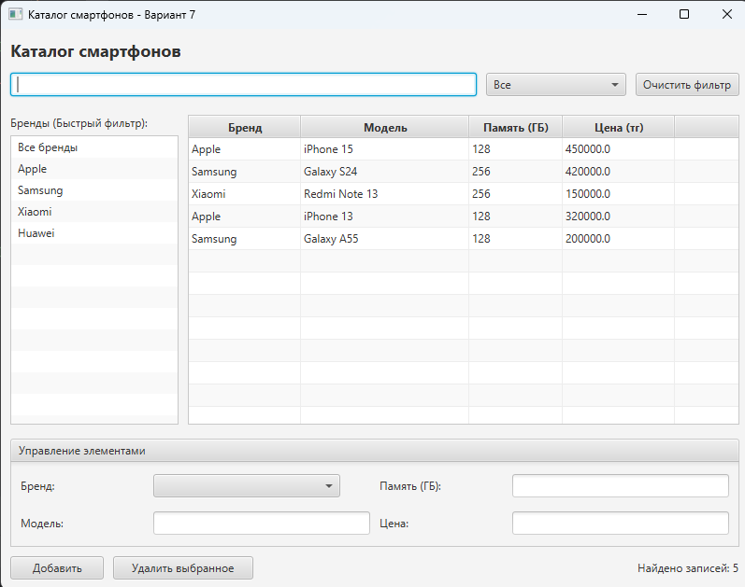
№ | Выполняемое действие | Ожидаемый результат работы системы
1 | Запуск графического интерфейса приложения | Окно успешно открывается, таблица инициализирована стандартным набором тестовых данных.
2 | Заполнение формы корректными данными и нажатие кнопки «Добавить» | Новая запись успешно добавляется в структуру данных и отображается новой строкой в конце таблицы.
3 | Попытка отправки формы с пустым полем модели смартфона | Операция блокируется. На экран выводится критическое предупреждение с требованием заполнить все текстовые поля.
4 | Ввод некорректных буквенных символов в поле стоимости или объема памяти | Приложение перехватывает ошибку трансформации данных и выводит диалоговое окно с предупреждением о неверном числовом формате.
5 | Ввод отрицательного числа в поле стоимости смартфона | Система валидации обнаруживает нарушение бизнес-логики и информирует о необходимости ввода положительных значений.
6 | Ввод существующего фрагмента названия в строку текстового поиска | Содержимое таблицы динамически сокращается, на экране остаются только подходящие модели смартфонов.
7 | Ввод заведомо отсутствующего наименования смартфона в поисковую строку | Список элементов таблицы становится пустым, а информационный счетчик внизу показывает значение «Найдено записей: 0».
8 | Выбор определенной марки смартфона на боковой панели быстрого фильтра | Верхний выпадающий список синхронно переключается на выбранный бренд, таблица скрывает смартфоны других производителей.
9 | Одновременный выбор бренда и ввод уточняющего текста в строку поиска | Происходит комплексная фильтрация: на экране остаются только устройства конкретной марки, содержащие указанные буквы в названии.
10 | Нажатие на управляющую кнопку «Очистить фильтр» | Все поисковые параметры сбрасываются до значений по умолчанию, таблица возвращается к отображению полного перечня каталога.
11 | Нажатие кнопки удаления без предварительного выбора строки | Система сообщает пользователю о необходимости сначала выделить удаляемый объект внутри таблицы.
12 | Выбор строки смартфона и последующее нажатие на кнопку «Удалить» | Появляется окно с запросом на подтверждение операции. При согласии запись безвозвратно стирается из коллекции, таблица обновляется.

6. Вывод по выполненной работе
В ходе выполнения лабораторной работы были успешно освоены принципы создания визуальных приложений на платформе JavaFX с применением декларативной разметки FXML и среды Scene Builder. Были детально изучены механизмы построения интерактивных табличных интерфейсов, особенности функционирования архитектуры наблюдаемых коллекций данных, а также способы связывания различных элементов управления (таблиц, текстовых полей ввода, выпадающих окон и списков) в единую синхронизированную систему. Программа успешно справляется с фильтрацией структурированной информации по нескольким критериям и обеспечивает надежную защиту от некорректных действий пользователя с помощью предварительной валидации данных.

